KONFIGURACJA ZŁOŻONA 22
Nr kat. 1122

Wymiary urządzenia:
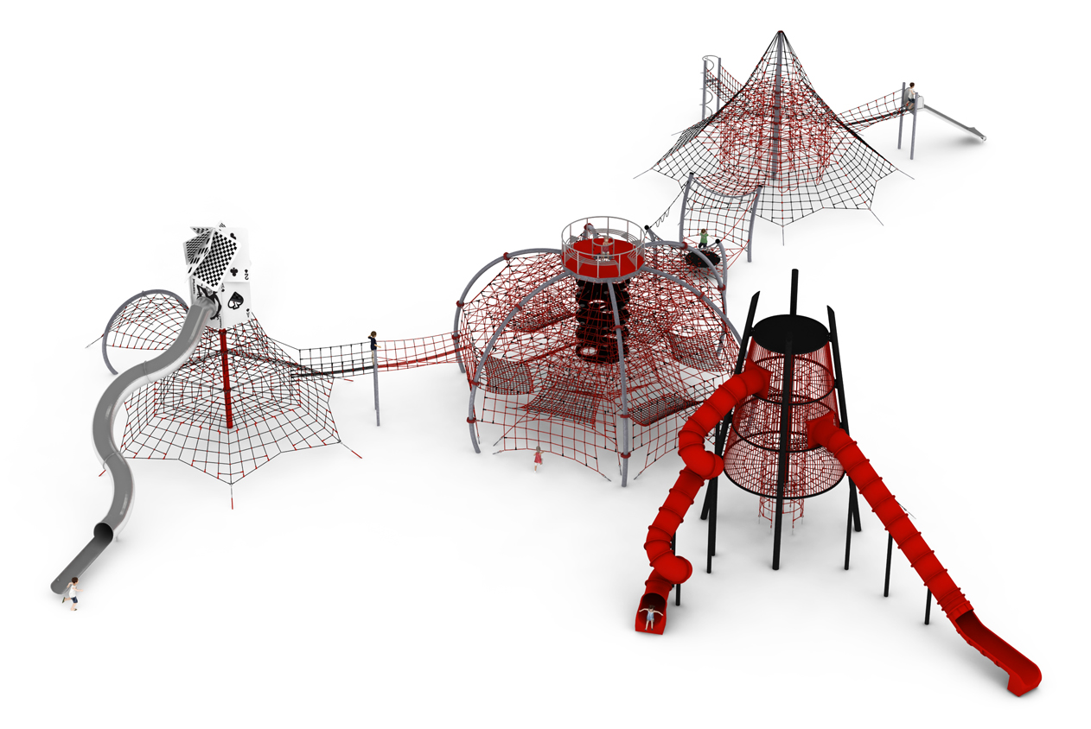
Długość: 46,8 m
Szerokość: 39,4 m
Wysokość: 9,6 m
Przestrzeń minimalna: 51,0m x 43,7 m
Grupa wiekowa: od 5 do 14 lat
Wysokość swobodnego upadku: 3,0 m
Głębokość posadowienia: 1,0 m

Konfiguracja składa się z następujących urządzeń:
- Ivo nr kat. 425,
- Dodatek SKYTOWER nr kat. 425s,
- Caliban nr kat. 209,
- Dodatek ŚLIZG SZEROKI nr kat. 209m,
- Dodatek RURKA STRAŻACKA nr kat. 209c,
- Dodatek SZYB ZEWNĘTRZNY nr kat. 209j,
- Dodatek SZYB WEWNĘTRZNY nr kat. 209k,
- House of Cards nr kat. 1219,
- Dodatek ŻÓŁW nr kat. 1219r,
- Przejście V-VK nr kat. 425-VVK-1219,
- Przejście BATUT nr kat. 209-ŻBŻ-425.

Standard wykończenia:
Konstrukcja ocynkowana ogniowo.
Dodatek SKYTOWER dodatkowo malowany proszkowo.
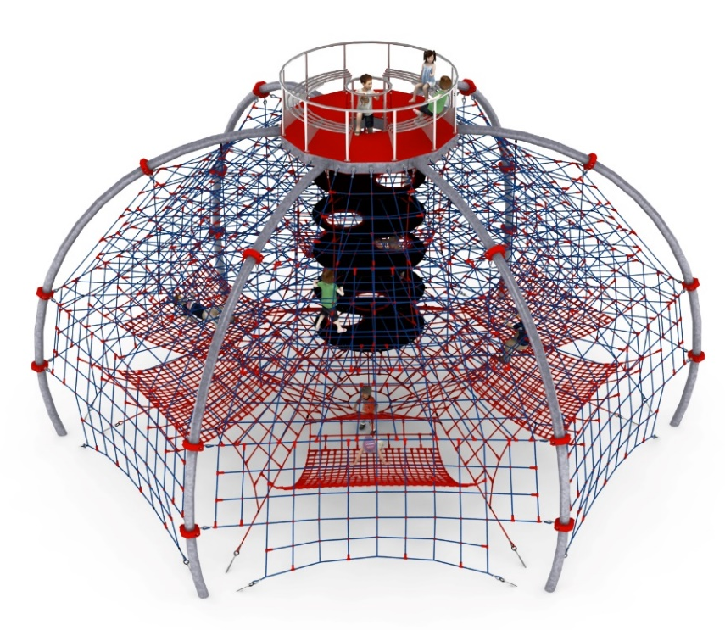
- IVO nr kat. 425.

Wymiary urządzenia:
Długość: 12,3 m
Szerokość: 10,7 m
Wysokość: 7,2 m
Przestrzeń minimalna:
okrąg o średnicy 16,9 m
Grupa wiekowa: od 5 do 14 lat
Wysokość swobodnego upadku: 3,0 m
Głębokość posadowienia: 1,0 m

Wytyczne dotyczące materiałów i technologii wykonania urządzenia
Głównym elementem konstrukcyjnym jest 6 łuków stalowych wykonanych z rury o średnicy 168,3 mm. Łuki zamocowane są górą do platformy wykonanej z jekla stalowego 100mm x 200mm, a dołem w gruncie za pomocą stóp żelbetowych. Konstrukcja zabezpieczona przed korozją poprzez cynkowanie ogniowe. Do konstrukcji stalowej zamocowany jest, za pomocą obejm wykonanych ze staliwa, płaszcz linowy. Płaszcz linowy składa się z:
- sześciu ścian głównych zamocowanych pomiędzy łukami stalowymi
- 4 pięter poziomych na wysokościach 3,0m, 3,75m, 4,5m i 5,25m umożliwiających użytkownikom przemieszczanie się wewnątrz konstrukcji
- szybu linowo-gumowego. Szyb umożliwia użytkownikom wejście od dołu konstrukcji, po zbrojonych matach gumowych o średnicy 2m, na samą górę urządzenia. Maty gumowe wyposażone są w otwory przejściowe usytuowane w różnych miejscach koła.
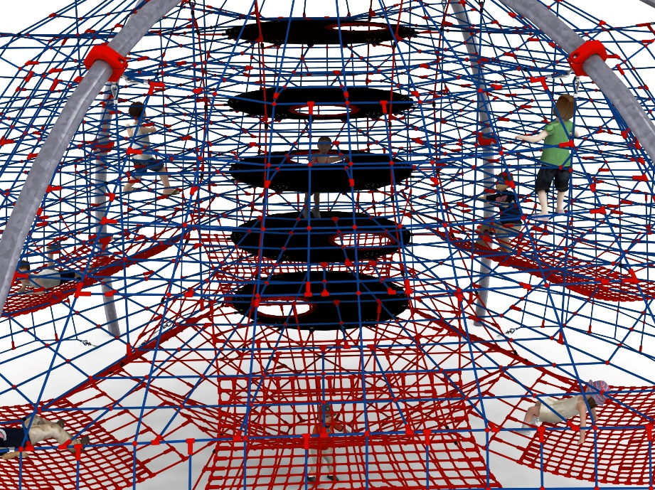

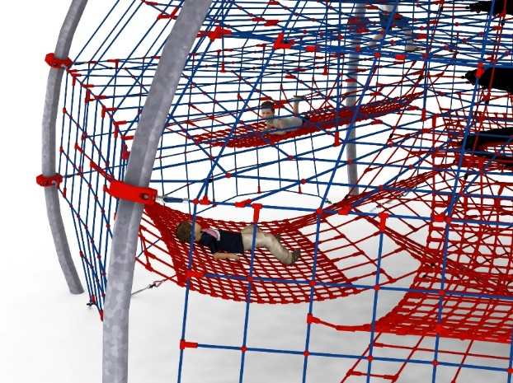

- 6 hamaków linowych zamocowanych na różnych wysokościach o przybliżonych wymiarach 3m x 2,5m

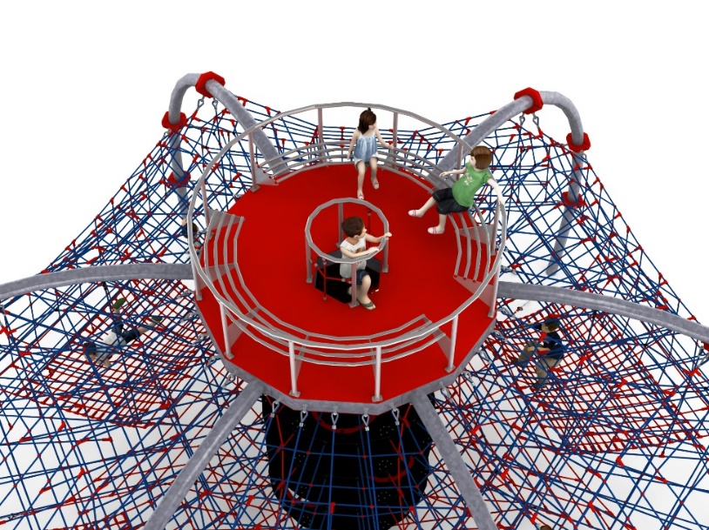
Na szczycie urządzenia zamocowana jest stalowa platforma obłożona z obu stron płytą HPL. Do platformy przykręcona jest okrągła ławka o średnicy zewnętrznej 3m, wykonana w całości ze stali nierdzewnej.

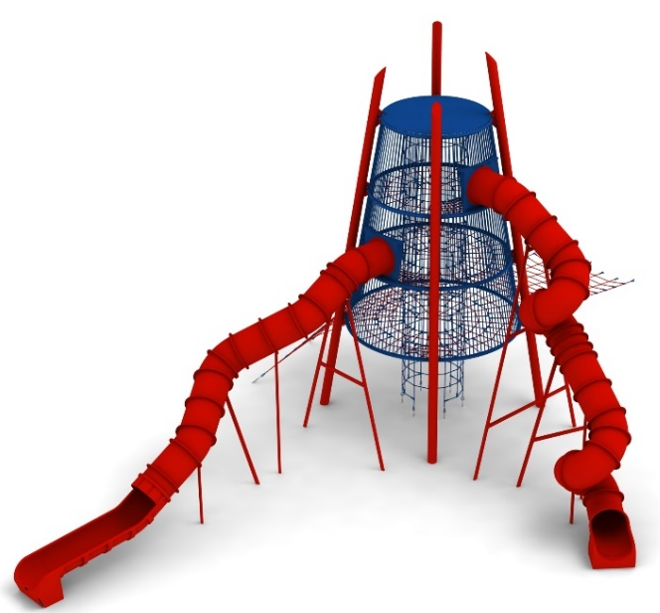
Korektę naciągu urządzenia umożliwiają ocynkowane ogniowo śruby rzymskie. Sieci wykonane są z liny poliamidowej, plecionej, klejonej wzmocnionej strunami stalowymi ocynkowanymi galwanicznie. Średnica liny wynosi 18 mm. Elementy łączące liny ze sobą wykonane są z tworzywa sztucznego i aluminium. Elementy łączące liny ze słupem wykonane są ze stali nierdzewnej i staliwa pomalowanego chlorokauczukiem.

- Dodatek SKYTOWER nr kat. 425s

Wymiary urządzenia:
Długość: 17,3 m
Szerokość: 12,7 m
Wysokość: 9,6 m
Przestrzeń minimalna urządzenia + 105,0 m²
Grupa wiekowa: od 5 do 14 lat
Głębokość posadowienia: 1,0 m
Wysokość swobodnego upadku: 2,5 m

Wytyczne dotyczące materiałów i technologii wykonania urządzenia.
Urządzenie o charakterze wieży widokowej. Konstrukcja nośna wykonana ze stali ocynkowanej ogniowo i pomalowanej proszkowo. Wnętrze wieży wykonane w całości z lin zbudowane z 3 poziomych podestów na wysokościach 2,5m, 4,2m, 5,9m oraz pionowego szybu umiejscowionego w centrum urządzenia. Dostęp do wieży umożliwiają:
- szyb wewnętrzny o średnicy 1,5m
- przejście zewnętrzne od urządzenia głównego w kształcie poziomej kratownicy
- wejście zewnętrzne w kształcie wycinka piramidy.
Główną atrakcję wieży stanowią 2 długie ślizgi zjazdowe wykonane z polietylenu:
- ślizg z dwoma zakrętami z dostępem z 2 piętra wieży o części startowej na wysokości 4,3m i długości około 11m
- ślizg kręcony z dostępem z 3 piętra wieży o części startowej na wysokości 6,0 m i długości około 15m
W miejscach startowych ślizgów podest linowy został celowo mocno zagęszczony, aby ułatwić dostęp użytkownikom.

Elementy zabawowe linowe wykonane są z liny POLIAMIDOWEJ, PLECIONEJ, KLEJONEJ o średnicy 18mm. Liny wykonane są ze strun stalowych, ocynkowanych galwanicznie, skręconych w sześć splotów, z których każdy jest opleciony wklejonym w niego włóknem poliamidowym. Elementy łączące liny ze sobą wykonane są z aluminium, stali nierdzewnej i tworzywa sztucznego.
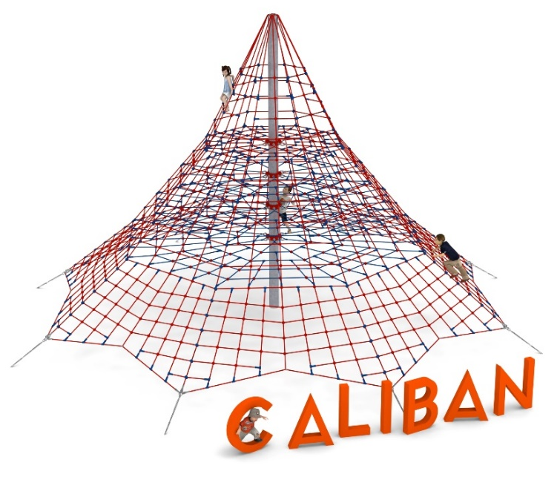

- Caliban nr kat. 209.

Wymiary urządzenia:
Długość: 12,3 m
Szerokość: 12,3 m
Wysokość: 7,0 m
Przestrzeń minimalna: okrąg o średnicy 13,8 m
Grupa wiekowa: od 5 do 14 lat
Wysokość swobodnego upadku: 2,0 m
Głębokość posadowienia: 1,0 m

Wytyczne dotyczące materiałów i technologii wykonania urządzenia.
Głównym elementem konstrukcyjnym jest 7 metrowy słup stalowy o średnicy 219,1 mm, który jest zabezpieczony przed korozją poprzez cynkowanie ogniowe. Konstrukcję linową tworzy osiem lin głównych zakotwionych w gruncie za pomocą stóp żelbetowych. Korektę naciągu umożliwiają ocynkowane ogniowo śruby rzymskie. Pomiędzy sąsiadującymi linami nośnymi rozpiętych jest osiem ścian linowych. Dodatkową atrakcją są linowe płaszczyzny poziome na wysokości 2,0, 2,75, 3,5 oraz 4,2 m. Sieć wykonana jest z liny poliamidowej, plecionej, klejonej wzmocnionej strunami stalowymi ocynkowanymi galwanicznie. Średnica liny wynosi 18 mm. Elementy łączące liny ze sobą wykonane są z tworzywa sztucznego i aluminium. Elementy łączące liny ze słupem wykonane są ze stali nierdzewnej i staliwa pomalowanego chlorokauczukiem.

- Dodatek ŚLIZG SZEROKI nr kat. 209m.
Wymiary urządzenia:
Długość: 7,5 m
Szerokość: 1,9 m
Wysokość: 3,25 m
Przestrzeń minimalna piramidy + 29 m²
Grupa wiekowa: od 5 do 14 lat
Głębokość posadowienia: 1,0 m
Wysokość swobodnego upadku: 3,0 m

Wytyczne dotyczące materiałów i technologii wykonania urządzenia.
Głównym elementem dodatku jest ślizg wykonany w całości ze stali kwasoodpornej w gatunku 0H18N9. Początek części startowej znajduje się na wysokości 2,25 m powyżej poziomu terenu. Szerokość ślizgu wynosi 1m. Elementy konstrukcyjne dodatku wykonane są z rury kwadratowej o przekroju 100x100 mm, które są zabezpieczone przed korozją poprzez cynkowanie ogniowe. Fundamenty wykonane są jako stopy żelbetowe posadowione na głębokości 1m. Przejście łączące ślizg z piramidą jest wykonane z liny poliamidowej, plecionej, klejonej wzmocnionej strunami stalowymi ocynkowanymi galwanicznie. Średnica liny wynosi 18 mm. Elementy łączące liny ze sobą wykonane są z tworzywa sztucznego i aluminium.

- Dodatek RURKA STRAŻACKA nr kat. 209c,
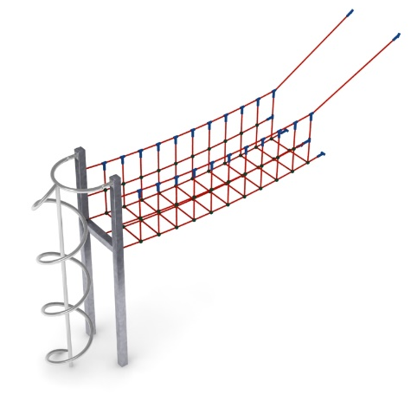
Wymiary urządzenia:
Długość: 5,3 m
Szerokość: 0,9 m
Wysokość: 3,0 m
Przestrzeń minimalna piramidy + 17,0m²
Grupa wiekowa: od 5 do 14 lat
Głębokość posadowienia: 1,0 m
Wysokość swobodnego upadku: 3,0 m

Wytyczne dotyczące materiałów i technologii wykonania urządzenia.
Głównym elementem dodatku jest spiralna rurka strażacka wykonany w całości ze stali kwasoodpornej w gatunku 0H18N9. Średnica spirali wynosi 0,65 m. Podest startowy znajduje się na wysokości 2 m powyżej poziomu terenu. Elementy konstrukcyjne dodatku wykonane są z rury kwadratowej o przekroju 100x100 mm, które są zabezpieczone przed korozją poprzez cynkowanie ogniowe. Fundamenty wykonane są jako stopy żelbetowe posadowione na głębokości 1m. Przejście łączące ślizg z piramidą ma kształt litery U i jest wykonane z liny poliamidowej, plecionej, klejonej wzmocnionej strunami stalowymi ocynkowanymi galwanicznie. Średnica liny wynosi 18 mm. Elementy łączące liny ze sobą wykonane są z tworzywa sztucznego i aluminium.

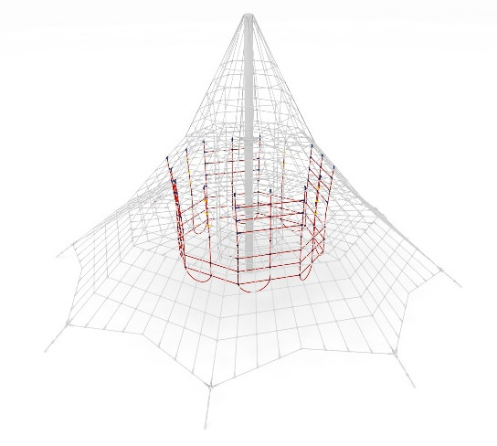
- Dodatek SZYB ZEWNĘTRZNY nr kat. 209j.

Wymiary urządzenia:
Długość: 4,4 m
Szerokość: 4,4 m
Wysokość: 2,8 m
Grupa wiekowa: od 5 do 14 lat

Wytyczne dotyczące materiałów i technologii wykonania urządzenia.
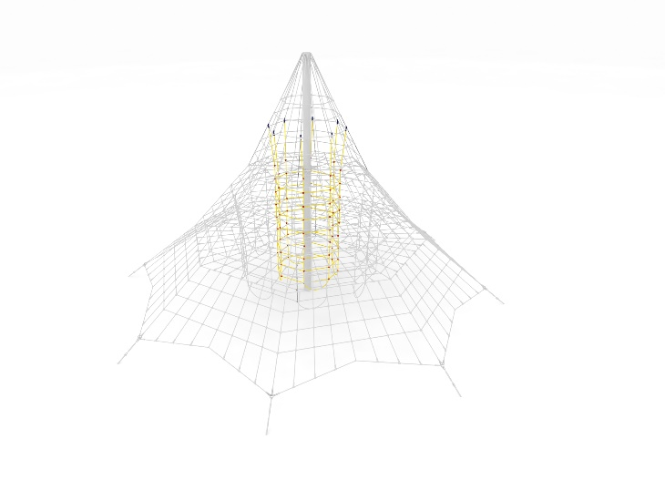
Dodatek szyb składa się z trzydziestu dwóch linek, które biegną w pionie od poziomu 0,5m do 3,3 m, oraz trzech okręgów rozmieszczonych na różnych wysokościach. Szyb wykonany jest z liny poliamidowej, plecionej, klejonej wzmocnionej strunami stalowymi ocynkowanymi galwanicznie. Średnica liny wynosi 18 mm. Elementy łączące liny ze sobą wykonane są z tworzywa sztucznego.

- Dodatek SZYB WEWNĘTRZNY nr kat. 209k,

Wymiary urządzenia:
Długość: 1,6 m
Szerokość: 1,6 m
Wysokość: 4,9 m
Grupa wiekowa: od 5 do 14 lat

Wytyczne dotyczące materiałów i technologii wykonania urządzenia.
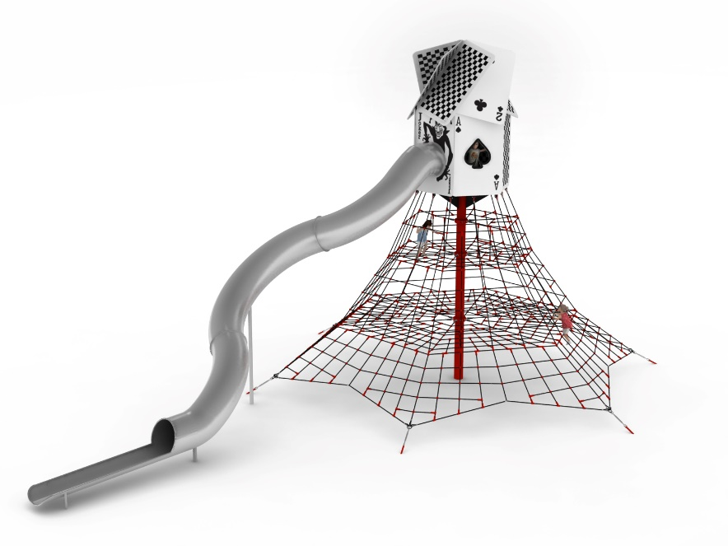
Dodatek szyb składa się z ośmiu linek, które biegną w pionie od poziomu 0,5m do 5,4 m, oraz sześciu okręgów rozmieszczonych na różnych wysokościach. Szyb wykonany jest z liny poliamidowej, plecionej, klejonej wzmocnionej strunami stalowymi ocynkowanymi galwanicznie. Średnica liny wynosi 18 mm. Elementy łączące liny ze sobą wykonane są z tworzywa sztucznego.

- House of Cards nr kat. 1219

Wymiary urządzenia:
Długość: 16,5m
Szerokość: 11m
Wysokość: 8,4m
Wysokość swobodnego upadku: 1,7m
Grupa wiekowa: od 5 do 14 lat
Głębokość posadowienia: 1,0m
Przestrzeń minimalna: 20,7m x 14m

Opis urządzenia:
Motywem przewodnim urządzenia jest domek z kart usytuowany na szczycie piramidy linowej. Całe urządzenie utrzymane w kolorystyce czarno czerwonej. Główne elementy składowe:
- 5 metrowa piramida linowa
- Domek z kart posadowiony na szczycie urządzenia
- Ślizg rurowy o wysokości części startowej 5,3m

- 5 metrowa piramida linowa

Wytyczne dotyczące materiałów i technologii wykonania urządzenia.
Głównym elementem konstrukcyjnym jest 5 metrowy słup stalowy o średnicy 219,1 mm, który jest zabezpieczony przed korozją poprzez cynkowanie ogniowe oraz malowanie proszkowe. Konstrukcję linową tworzy sześć lin głównych zakotwionych w gruncie za pomocą stóp żelbetowych. Korektę naciągu umożliwiają ocynkowane ogniowo śruby rzymskie. Pomiędzy sąsiadującymi linami nośnymi rozpiętych jest sześć ścian linowych. Dodatkową atrakcją są linowe płaszczyzny poziome na wysokości 1,6 , 3,2 i 4,1m. Sieć wykonana jest z liny poliamidowej, plecionej, klejonej wzmocnionej strunami stalowymi ocynkowanymi galwanicznie. Średnica liny wynosi 18 mm. Elementy łączące liny ze sobą wykonane są z tworzywa sztucznego i aluminium. Elementy łączące liny ze słupem wykonane są ze stali nierdzewnej i staliwa. Staliwo zabezpieczone jest przed korozją poprzez pomalowanie farbą chlorokauczukową.

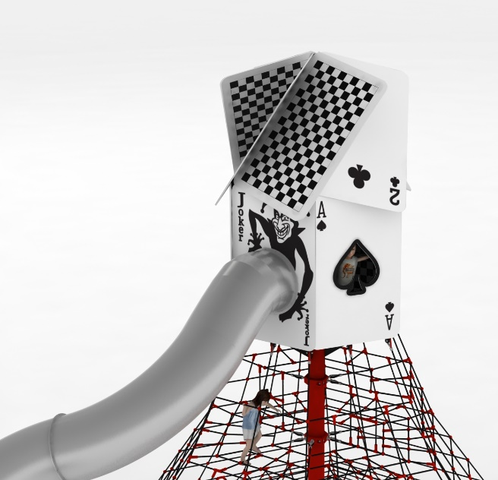
- Domek z kart
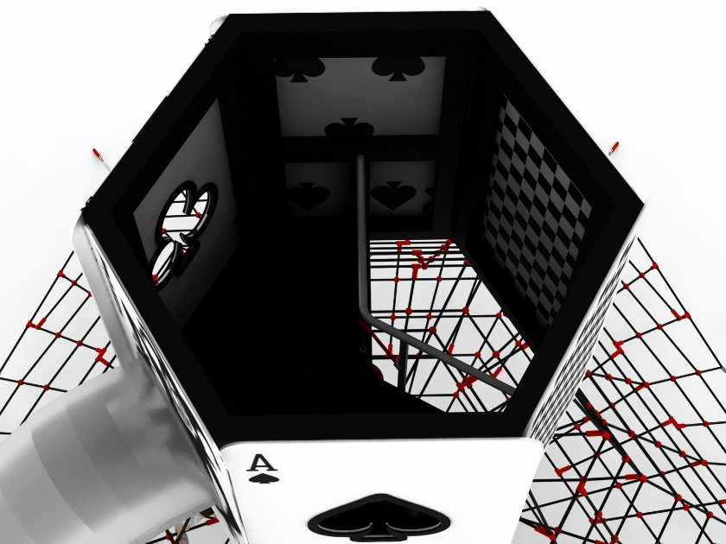

Wytyczne dotyczące materiałów i technologii wykonania urządzenia.
Głównym elementem konstrukcyjnym są stalowe jekle o przekroju 100 x 100mm. Konstrukcja zabezpieczona przed korozją poprzez cynkowanie ogniowe i malowanie proszkowe. Domek obłożony płytami z płyty HPL o grubości 13mm imitującymi karty do gry. Wnętrze domku wyposażone w:
- balustradę ze stali nierdzewnej z wypełnieniem linowym umożliwiająca użytkownikom swobodne przemieszczanie się z piramidy do wnętrza domku
- podest startowy do ślizgu na wysokości 0,3m
- 2 okna z wypełnianiem z poliwęglanu zapewniające wewnątrz domku światło
- Ślizg rurowy

Wytyczne dotyczące materiałów i technologii wykonania urządzenia.
Ślizg wykonany w całości ze stali nierdzewnej. Część startowa ślizgu na wysokości 5,3m. Całkowita długość ślizgu 13,1mb.
Grubość blachy użyta do produkcji 2,5mm. Średnica rury Ø780. Część startowa wykończona obręczą o wymiarze wewnętrznym Ø780, zewnętrznym Ø840, #5,0mm z podłużnymi otworami Ø10mm. Podpory w części zjazdowej Ø88,9x4,0mm zakotwiczone w gruncie 600mm. Średnica rur wykończeniowych części wyjściowej oraz podpór części wyjściowej Ø33,7x2,0mm, zakotwiczone w gruncie 400mm. Zjeżdżalnia składa się z trzech modułów łączonych obręczami o średnicy zewnętrznej Ø840x5,0mm z otworami Ø10mm.
- Dodatek ŻÓŁW nr kat. 1219r,

Wymiary urządzenia:
Długość: 6,6 m
Szerokość: 3,9 m
Wysokość: 3,0 m
Przestrzeń minimalna piramidy + 23,3 m²
Grupa wiekowa: od 5 do 14 lat
Głębokość posadowienia: 1,0 m
Wysokość swobodnego upadku: 3,0 m

Wytyczne dotyczące materiałów i technologii wykonania urządzenia.
Głównym elementem dodatku jest łuk wykonany ze stalowej rury okrągłej o średnicy 168,3 mm. Szczyt łuku znajduje się na wysokości 3 m powyżej poziomu terenu. Elementy konstrukcyjne dodatku zabezpieczone są przed korozją poprzez cynkowanie ogniowe. Fundamenty wykonane są jako stopy żelbetowe posadowione na głębokości 1m. Przejście łączące łuk z piramidą oraz wejście prowadzące z poziomu gruntu do łuku są wykonane z liny poliamidowej, plecionej, klejonej wzmocnionej strunami stalowymi ocynkowanymi galwanicznie. Średnica liny wynosi 18 mm. Elementy łączące liny ze sobą wykonane są z tworzywa sztucznego i aluminium.

- Przejście V-VK nr kat. 425-VVK-1219

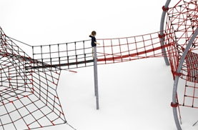
Wymiary urządzenia:
Długość: 7,5 m
Szerokość: 2,4 m
Wysokość: 3,0 m
Przestrzeń minimalna:
zawiera się w przestrzeniach piramid
Grupa wiekowa: od 5 do 14 lat
Głębokość posadowienia: 1,0 m
Wysokość swobodnego upadku: 3,0 m

Wytyczne dotyczące materiałów i technologii wykonania urządzenia.
Elementy konstrukcyjne dodatku wykonane są z rury kwadratowej o przekroju 100x100 mm, które są zabezpieczone przed korozją poprzez cynkowanie ogniowe. Fundamenty wykonane są jako stopy żelbetowe posadowione na głębokości 1m. Przejście łączące słupy pośrednie z piramidami mają kształt litery U i jest wykonane z liny poliamidowej, plecionej, klejonej wzmocnionej strunami stalowymi ocynkowanymi galwanicznie. Średnica liny wynosi 18 mm. Elementy łączące liny ze sobą wykonane są z tworzywa sztucznego i aluminium.

- Przejście BATUT nr kat. 209-ŻBŻ-425.
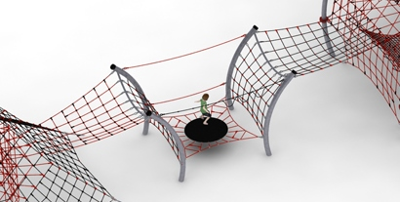
Wymiary urządzenia:
Długość: 12,2 m
Szerokość: 3,2 m
Wysokość: 3,0 m
Przestrzeń minimalna: przestrzeń
Minimalna piramid + 43m²
Grupa wiekowa: od 5 do 14 lat
Głębokość posadowienia: 1,0 m
Wysokość swobodnego upadku: 3,0 m

Wytyczne dotyczące materiałów i technologii wykonania urządzenia.
Głównym elementem dodatku jest konstrukcja stalowa. Konstrukcja jest wykonana z rur okrągłych o średnicy 168,3 mm (słupy) oraz 60,3 mm (poprzeczka pozioma) i są zabezpieczone przed korozją poprzez cynkowanie ogniowe. Wysokość i szerokość konstrukcji wynosi po 3 m. Dodatkowy efekt wizualny osiągnięto poprzez wygięcie głównych elementów konstrukcyjnych – zastosowany promień gięcia R=2,85 m. Dodatkową atrakcją jest batut rozpięty na konstrukcji linowej. Batut jest wykonany z gumowej membrany zbrojonej włóknem poliamidowym w dwóch kierunkach. Średnica membrany wynosi 1,4 m, grubość 10 mm. Komunikację pomiędzy batutem a piramidami umożliwiają siatki poziome rozpięte pomiędzy konstrukcja stalową a piramidami. Fundamenty wykonane są jako stopy żelbetowe posadowione na głębokości 1m. Wejście oraz przejście łączące konstrukcję stalową z piramidą jest wykonane z liny poliamidowej, plecionej, klejonej wzmocnionej strunami stalowymi ocynkowanymi galwanicznie. Średnica liny wynosi 18 mm. Elementy łączące liny ze sobą wykonane są z tworzywa sztucznego i aluminium.

Obszar upadku urządzenia powinien zostać wykonany na nawierzchni zgodnie z normą PN EN 1176- 1:2017. Do wykonania montażu niezbędna jest możliwość dojazdu ciężkiego sprzętu budowlanego.

W trosce o bezpieczeństwo dzieci oraz jakość urządzeń wymaga się, aby urządzenia posiadały certyfikat na zgodność z normami PN EN 1176-1:2017, PN EN 1176-3:2017, PN EN 1176-11:2014-11 wydane w systemie akredytowanym przez Państwowe Centrum Akredytacji lub krajowej jednostki akredytującej pozostałych Państw członkowskich, zgodnie z Rozporządzeniem Parlamentu Europejskiego i Rady Unii Europejskiej (WE) nr 765/2008”.

